Самозанятая ФИО (полностью)

Список изделий
№ | Название изделия | Автор | Артикул | Размер | Техника | Фотография изделия
1 | Рюкзак «Туган ягым» | Петрова В.И. |  | 31х41х8 см | Художественная обработка кожи, аппликация | 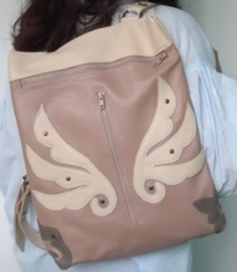
2. | Сумка из натуральной кожи SEILAN (беж) | Петрова В.И. |  | 25х27х9.5 см | Художественная обработка кожи,  техника кожаной мозаики татар, ручной шов | 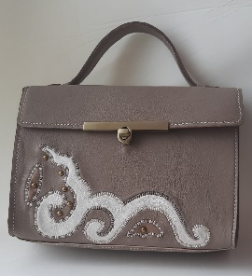
3.

